Лабораторна робота №7. Функції

Індивідульне завдання на оцінку “добре” номер 2.

1. Вимоги
1) Розробник
- Князькін Владислав Ігорович
- студент групи КІТ-320
07.12.20
2) Загальне завдання

Переробити програми, що були розроблені під час виконання лабораторних робіт з тем “Масиви” та “Цикли” таким чином, щоб використовувалися функції для обчислення результату. Функції повинні задовільняти їхню причетність — уникати дублювання коду. Тому, для демонстрації роботи, ваша програма(функція main()) повинна викликати декілька раз розроблену функцію з різними вхідними даними.
Слід звернути увагу: параметри одного з викликів функції повинні бути згенерованя за допомогою генератора псевдовипадкових чисел rand().
3) Індивідуальне завдання
У масиві цілих чисел визначити кількість елементів, що більше попереднього та наступного.
2. Хід роботи
- Зробимо у раніше створеному репозиторії нову під-директорію lab07.
valadon@valadon-VirtualBox:~ PROGRAMMING-KNIAZKIN/naxxramass/PROGRAMMING-KNIAZKIN/naxxramass/PROGRAMMING-KNIAZKIN $ mkdir lab07
- Створимо папку для нашого завдання task01_6, у якому створимо папку src та відкриємо і запустимо у ньому nano.
valadon@valadon-VirtualBox:~ PROGRAMMING-KNIAZKIN/naxxramass/PROGRAMMING-KNIAZKIN/naxxramass/PROGRAMMING-KNIAZKIN/lab07/ $ mkdir task01_6
valadon@valadon-VirtualBox:~ PROGRAMMING-KNIAZKIN/naxxramass/PROGRAMMING-KNIAZKIN/naxxramass/PROGRAMMING-KNIAZKIN/lab07/task01_6 $ mkdir src
valadon@valadon-VirtualBox:~ PROGRAMMING-KNIAZKIN/naxxramass/PROGRAMMING-KNIAZKIN/naxxramass/PROGRAMMING-KNIAZKIN/lab07/task01_6/src $ nano
- Записуємо наш код програми, дотримуючись всіх відступів та закриття дужок.
Запишемо нашу програму:
#include <stdlib.h> //* підключаємо бібліотеки stdlib.h та time.h
#include <time.h>
int get_count_prev(int b, int c); //* додаємо функції get_count_prev та get_count_next
int get_count_next(int b, int c);
int main() { //* створимо функцію main()
srand(time(0)); //* завдяки time.h, використовуємо цей прийом, який при різних запусків rand() буде встановлювати різні значення
int x = 0 + rand() % 3; //* змінні координатів елемента масиву
int y = 0 + rand() % 3;
int values[4][4] = { -8, -7, -6, -5, -4, -3, -2, -1, 0, 1, 2, 3, 4, 5, 6, 7}; //* створений власноруч массив
int number = values[x][y]; //* змінна елемента масиву
int prev = number - 1; //* змінні попереднього та наступного чисел вище вказаного елемента масиву
int next = number + 1;
int num_max = values[3][3]; //* максимальний елемент масиву по порядку
int num_min = values[0][0]; //* мінімальний елемент масиву по порядку
int res_prev_count = get_count_prev(prev, num_min); //* змінні результатів кількості попередніх та наступних чисел
int res_next_count = get_count_next(next, num_max);
}
int get_count_prev(int b, int c){ //* функція для обчислення кількості попередніх чисел
int a = c - b; //* формула обчислення вище вказанної операції
if(a < 0){
a = -1 * a;
}else{
a = a * 1;
}
return a; //* повертаємо значення а
}
int get_count_next(int b, int c){ //* функція для обчислення кількості наступних чисел
int a = c - b; //* формула обчислення вище вказанної операції
if(a < 0){
a = -1 * a;
}else{
a = a * 1;
}
return a; //* повертаємо значення а
}
Збережемо наш код та підпишемо його main.c.
- Повертаємось до терміналу. Завдяки команді (у каталозі src):
gcc -g main.c //* Зробимо виконувальні файли для наших main.c
Вони автоматично назвуться a.out
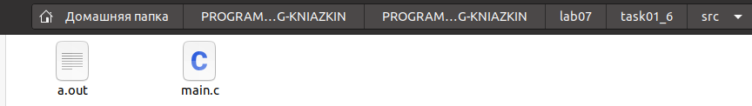
- Запускаємо відлагодник (nemiver), щоб перевірити, як працює наша програма. Щоб запустити програму, треба запустити її через виконувальний файл:
  - Відкриваємо “Файл”
  - Знаходимо фунцію “Завантажити виконувальний файл...”
  - Вибираємо програму “a.out” у нашому каталозі
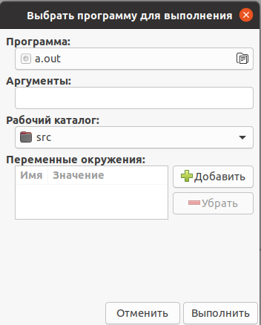

  - Натискаємо “Виконати”.
Тепер можна побачити програму, яку ми написали раніше:
Завдяки функції “Step over”, переводимо нашу “стрілку” до останнього рядка ,щоб перевірити результат команди.
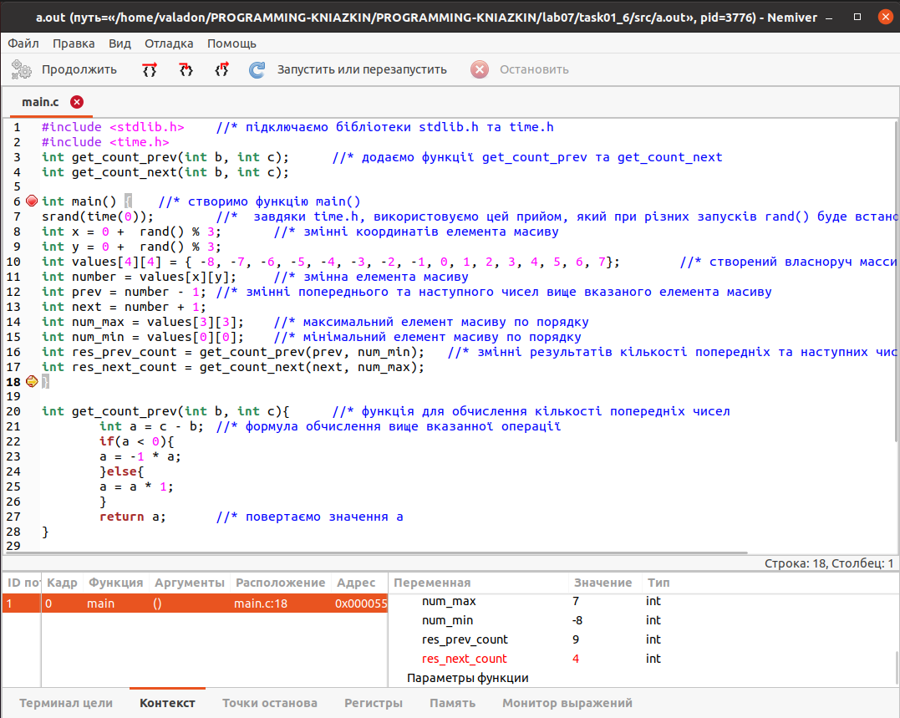

- Бачимо, що результат вірний. Видалимо a.out. Збережемо зміни у нашій директорії на github через команди git:
valadon@valadon-VirtualBox:~ PROGRAMMING-KNIAZKIN/naxxramass $ git add .
valadon@valadon-VirtualBox:~ PROGRAMMING-KNIAZKIN/naxxramass $ git status
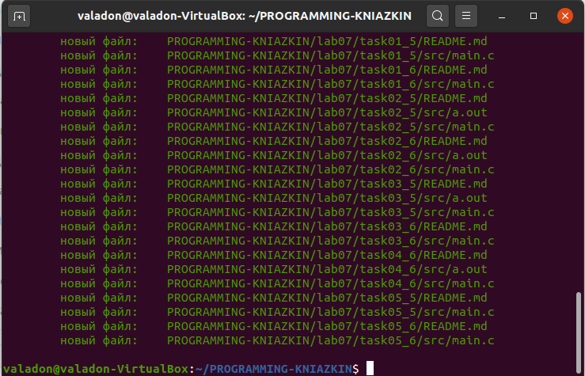
valadon@valadon-VirtualBox:~ PROGRAMMING-KNIAZKIN/naxxramass $ git commit -m “Create lab07”

valadon@valadon-VirtualBox:~ PROGRAMMING-KNIAZKIN/naxxramass $ git push
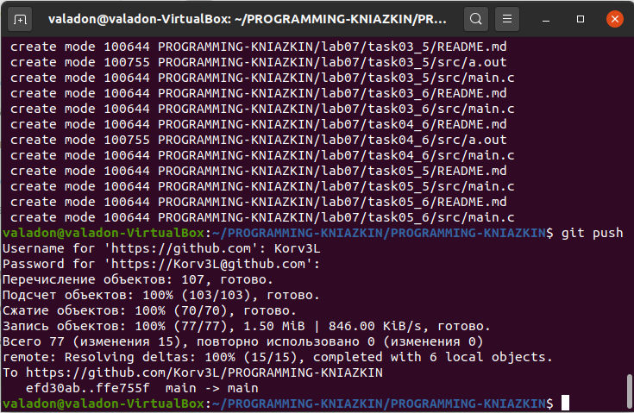

- Способи використання
Щодо функцій, вони допомагають скоротити код та уникнути його повторень. Щодо програми, завдяки їй можна визначити наступне та попереднє числа заданого цілого числа, а також кількість елементів що більше та менше заданого. На жаль, я не можу представити , де можна використовувати аналоги цієї програми у реальному світі.
- Висновок
Завдяки цій лабораторній роботі, я навчився переробляти програми таким чином, щоб використовувалися функції для обчислення результату, на язику C, у системі Linux, додавати до них коментарі, перевіряти програму на дієздатність у відлагоднику (nemiver), та відправляти зміни у свій репозиторій на github.

